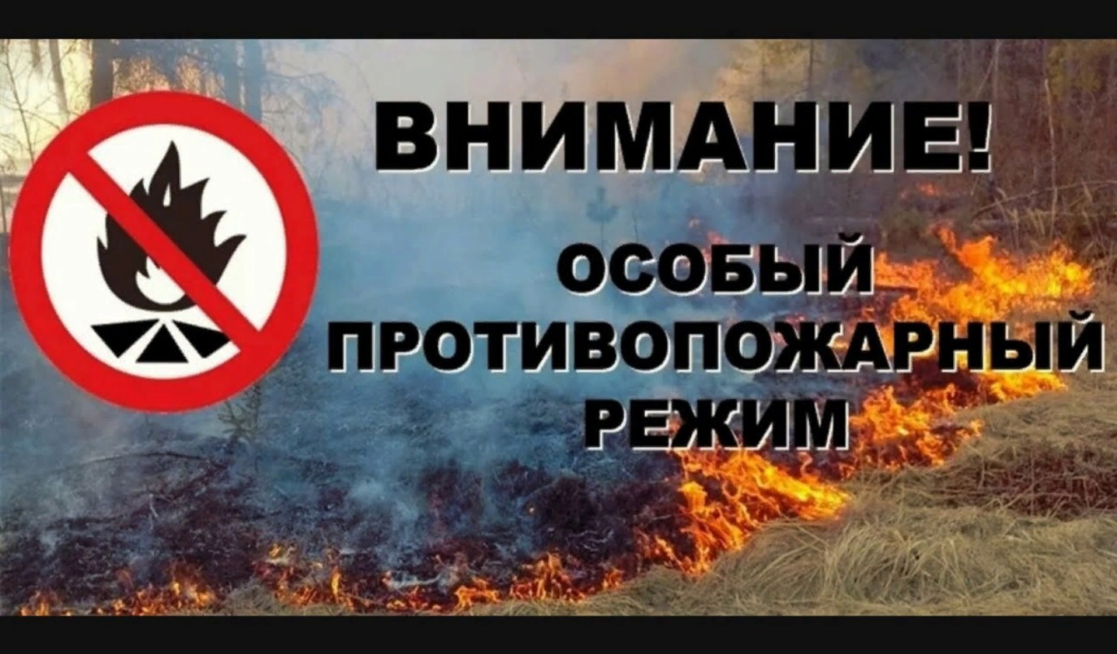
Администрация муниципального района Исаклинский информирует о том, что на территории Самарской области в период с 21 апреля 2023 года по 14 мая 2023 года о установлен особый противопожарный режим. Соответствующее постановление появилось на сайте Правительства Самарской области. Режим вводится ежегодно в теплый сезон в связи с высокой пожарной опасностью из-за погоды и в целях предупреждения пожароопасных ситуаций. Территории будут патрулироваться, нарушителей ждут штрафы.

С 21 апреля по 14 мая на территории Самарской области устанавливается запрет:
— на использование открытого огня;
— выжигание сухой травы.

За нарушение правил пожарной безопасности в лесах в условиях особого противопожарного режима статьей 8.32 Кодекса Российской Федерации об административных правонарушениях предусмотрена ответственность в виде штрафа на граждан в размере от 40 тыс. до 50 тыс. рублей, на должностных лиц — от 60 тыс. до 90 тыс. рублей; на юридических лиц — от 600 тыс. до 1 млн. рублей.
За уничтожение или повреждение лесных насаждений и иных насаждений путем поджога предусмотрена ответственность в виде штрафа от 300 тыс. рублей и до лишения свободы на срок до десяти лет со штрафом в размере от трехсот тысяч до пятисот тысяч рублей.
Федеральная кампания «Профилактика лесных пожаров» проводится в рамках национального проекта «Экология».

